

Артикул: E85106
Серия (тип): E

ИНСТРУКЦИИ ПО БЕЗОПАСНОСТИ
- По завершению сборки осмотрите тренажёр. Убедитесь, что все крепежи надёжно затянуты.

- Перед тем, как приступить к занятиям на тренажёре, проконсультируйтесь с врачом. На основании ваших физических данных специалист даст рекомендации по допустимому уровню нагрузки, продолжительности и частоте тренировок.

- Если во время тренировки вы почувствуете головокружение, слабость или обнаружите у себя какие-либо другие болезненные симптомы, немедленно прекратите тренировку и отдохните.

- Не подпускайте детей к тренажёру. Оборудование предназначено исключительно для взрослых.

- Регулярно осматривайте защитные панели, которые закрывают движущиеся элементы тренажёра. Проверяйте, чтобы детали были в целости и надёжно закреплены. Для безопасного использования тренажёра вокруг него должно быть не менее 0,5 метров свободного пространства.

- Перед использованием тренажёра убедитесь, что все его составные части (поручень, педали и др.) надёжно закреплены.

- Будьте осторожны при использовании тренажёра. Если вами обнаружены неисправные компоненты, или вы услышали необычные шумы от оборудования во время использования, немедленно прекратите работу с тренажёром.

- Для занятий на тренажёре не рекомендуется надевать свободную одежду, которая может попасть в движущиеся элементы тренажёра.

- Тренажёр предназначен для домашнего (бытового) использования. Максимально допустимая нагрузка на оборудование составляет 100 кг. В целях безопасности, пользователям, чей вес превышает данную отметку, заниматься на данном тренажёре запрещено.

- Во избежание повреждений во время использования тренажёра соблюдайте основные меры предосторожности. Данное оборудование не предназначено для использования в терапевтических целях.

- Настоящее руководство представлено в качестве справочного материала, производитель имеет право вносить изменения в оборудование без уведомления пользователей.
СПЕЦИФИКАЦИЯ
№ | Наименование | Кол-во | № | Наименование | Кол-во
1 | Заглушка стабилизатора φ50*1.5 | 2 | 41 | Крепёжная пластина магнита | 1
2 | Задний стабилизатор Φ50*1.5 | 1 | 42 | Контргайка M8 | 1
3 | Болт с квадратным подголовком M8*62 | 4 | 43 | Магнит | 5
4 | Шайба Φ8 | 14 | 44L/R | Контргайка 1/2" | 2
5 | Колпачковая гайка M10 | 10 | 45 | Пружинная шайба 1/2" | 2
6 | Подшипник 6002Z | 2 | 46 | Втулка φ28*φ16*16 | 8
7 | Ось маховика Φ15*86 | 1 | 47L/R | Педальная опора | 2
8 | Шайба Ф21*Ф15.2*3.0 | 1 | 48L/R | Лев./прав. болт педальной опоры 1/2" | 2
9 | Шайба Φ15*Φ20*δ0.3 | 1 | 49 | Контргайка M10 | 6
10 | Маховик Φ180*25/3кг | 1 | 50 | Педаль 345x146x40 | 2
11 | Шайба Φ24*Φ8*δ2.0 | 1 | 51 | Болт M10*45 | 4
12 | Болт с шестигранной головкой M8*15 | 1 | 52 | Болт M10*55 | 2
13 | Натяжная пружина | 1 | 53 | Втулка φ18*φ10*10 | 4
14 | Крепёжная пластина магнита | 1 | 54 | Болт M8*16 | 4
15 | Контргайка M8 | 2 | 55 | Передняя стойка | 1
 |  |  | 56 | Винт ST4.8*19 | 1
17 | Подшипник 6000Z | 2 | 57 | Регулятор сопротивления | 1
18 | Стопорное кольцо Φ10 | 1 | 58 | Пластиковая втулка φ28*φ16*81.5 | 2
19 | Винт ST4.2*19 | 10 | 59 | Шайба Φ26*Φ16*δ0.3 | 2
20 | Заглушка (ставится в панель 21L/R) | 6 | 60L/R | Подвижная ножка | 2
21L/R | Левая/правая защитная панель | 2 | 61 | Датчик пульсометра | 2
22 | Ремень PJ5/270 | 1 | 62 | Болт M8*40 | 4
23 | Кривошип | 1 | 63 | Шайба Φ28*Φ16*δ5 | 2
24 | Ременный шкив с кривошипом PJ6/Ф200 | 1 | 64 | Болт M10*20 | 2
25 | Шайба II Φ40*2.8 | 1 | 65 | Заглушка | 2
26 | Втулка I | 1 | 66 | Верхняя рукоятка | 2
27 | Подшипник Φ44.5 | 2 | 67 | Накладка на рукоять | 2
28 | Стакан подшипника Φ55.6*16 | 2 | 68 | Консоль | 1
29 | Втулка II | 1 | 69 | Винт M5*10 | 2
30 | Плоская шайба Φ35*2.0 | 1 | 70 | Болт M8*62 | 2
31 | Гайка | 2 | 71 | Накладка на поручень | 2
32 | Датчик | 1 | 72 | Винт ST3.8*19 | 2
33 | Заглушка φ50*1.5 | 2 | 73 | Центральный поручень | 1
34 | Передний стабилизатор Φ50*1.5 | 1 | 74 | Заглушка φ22.2*1.5 | 2
35 | Главная рама | 1 | 75 | Пружинная шайба M10 | 2
36 | Винт ST2.9*9.5 | 2 | 76 | Изогнутая шайба D6 | 1
37 | Датчик | 1
38 | Болт с шестигранной головкой M6*15 | 1
39 | Провод | 1
40 | Пружина | 1
СБОРОЧНЫЙ ЧЕРТЁЖ

ИНСТРУКЦИИ ПО СБОРКЕ

ШАГ 1:
Прикрепите передний (34) и задний (2) стабилизаторы к главной раме (35) при помощи четырёх комплектов крепежей – болтов (3), шайб (4) и контргаек (5).

ШАГ 2:
Удалите с рамы (35) крепёж – четыре комплекта болтов (54) и шайб (4).
Соедините провода (32а) и (34b), затем провода (57а) и (39b) – подробная инструкция представлена на рисунке ниже.
Закрепите стойку (55) на раме (35), используя четыре комплекта крепежей – болты (54) и шайбы (4). В завершение с двух сторон стойки закрепите по одной втулке (58).
ШАГ 3
1) Закрепите подвижные ножки (60L/R) с двух сторон стойки (55) при помощи болтов (64) и шайб (75), (63) и (59).
2) Прикрепите педальные опоры (47L/R) к кривошипам при помощи болтов (48L/R), шайб (45) и гаек (44L/R). Затяните крепёж. Обратите внимание, что левый болт необходимо закручивать против часовой стрелки, а правый болт – по часовой стрелке.
Примечание: Педальные опоры промаркированы – левая опора обозначена буквой “L”, а правая “R”.

ШАГ 4
1) Закрепите педали (50) на опорах (47L/R) при помощи четырёх болтов (51) и четырёх гаек (49) – по два комплекта на каждую педаль.
2) Прикрепите рукоятки (66) к подвижным ножкам (60L/R) при помощи болтов (62), шайб (4) и гаек (5).
ШАГ 5
1) Прикрепите центральный поручень (73) к стойке (55) при помощи болтов (70), шайб (4) и гаек (5).
2) Соедините провода (68a) и (68b) с проводами (61а), после чего закрепите консоль (68) на стойке при помощи двух винтов (69).

ВАЖНО: ПЕРЕД ТЕМ, КАК ПРИСТУПИТЬ К ТРЕНИРОВКАМ, УБЕДИТЕСЬ, ЧТО ВСЕ БОЛТЫ И ГАЙКИ НАДЁЖНО ЗАТЯНУТЫ.

ПРИМЕЧАНИЕ: ОТРЕГУЛИРОВАТЬ ПОЛОЖЕНИЕ ТРЕНАЖЁРА МОЖНО ПРИ ПОМОЩИ ЗАГЛУШЕК НА ПЕРЕДНЕМ СТАБИЛИЗАТОРЕ, ДАННЫЕ ЗАГЛУШКИ ТАКЖЕ УПРОЩАЮТ ПЕРЕМЕЩЕНИЕ ТРЕНАЖЁРА.

РЕКОМЕНДАЦИИ К ЗАНЯТИЯМ
Использование данного тренажера поможет улучшить ваше общее физическое состояние, поднимет мышечный тонус и при надлежащем питании, включая контроль за потреблением калорий, даст возможность сбросить лишний вес.
1. Разогревающая разминка
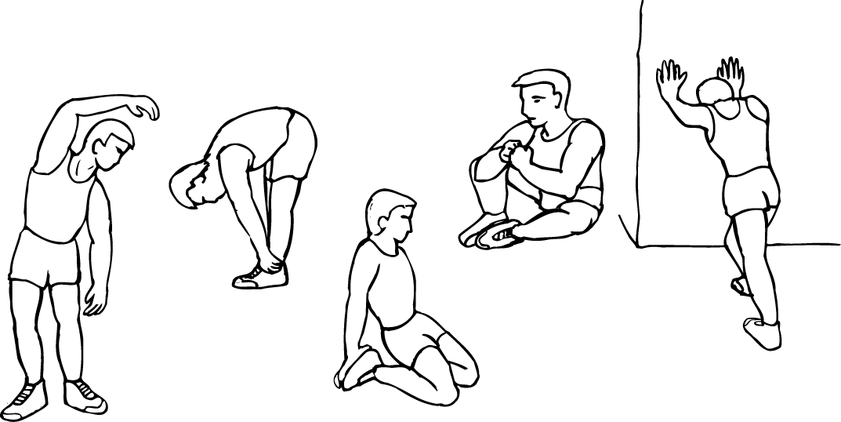
Данный этап позволяет улучшить кровообращение и подготовить мышцы к дальнейшей работе, что снизит риск получения травм мускулатуры и связок. Для этого выполните несколько разминочных упражнений, как показано на рисунках ниже. На каждое упражнение следует выделять по 30 секунд; не перенапрягайте и не рвите мышцы во время растяжки – если вы почувствуете боль или другие неприятные ощущения, остановитесь.

РАСТЯЖКА ВНУТР.
ПОВЕРХНОСТ БЕДРА
НАКЛОНЫ ВПЕРЁД
РАСТЯЖКА КОЛЕНЕЙ/АХИЛЛ

НАКЛОНЫ В СТОРОНУ
РАСТЯЖКА ВНЕШНЕЙ ПОВЕРХНОСТИ БЕДРА

2. Тренировка
На данном этапе нагрузка увеличивается, вследствие чего требуется приложить усилия. При регулярных занятиях мышцы ног станут более гибкими. Тренируйтесь в своем темпе, но он обязательно должен быть равномерным в течение всей тренировки: скорость должна быть достаточной, чтобы ваш пульс находился в целевой зоне в соответствии с диаграммой ниже.
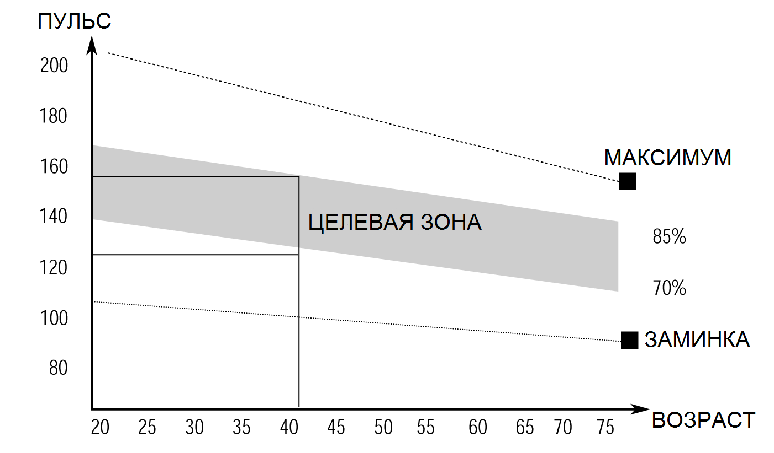
Продолжительность данного этапа тренировки должна быть не менее 12 минут, большинство пользователей начинают с 15-20 минут.
3. Заминка (охлаждение организма)
Данный этап направлен на стабилизацию работы сердечно-сосудистой системы и мышц. Постепенно снижайте темп в течение 5 минут, после чего повторите упражнения на растяжку. При выполнении упражнений следует помнить, что нельзя перенапрягать или рвать мышцы.
По мере того, как вы будете становиться сильнее, вам потребуются более длительные и сложные тренировки. Рекомендуется заниматься не менее трёх раз в неделю и, если возможно, распределять тренировки равномерно по всей неделе.

Тренировки на укрепление мышц
Если основная цель ваших тренировок - укрепить мышцы, сопротивление педалей во время тренировок следует устанавливать на самую высокую отметку. Высокое сопротивление педалей влечёт за собой более высокую нагрузку - это создаст нужный эффект, но, возможно, не позволит тренироваться в таком режиме очень долго.

Если вашей целью является улучшение физической формы, используйте другую методику тренировок. Этапы разминки и заминки могут проходить как обычно, но в конце силовой части тренировки увеличьте сопротивление тренажёра, заставляя ваши мышцы работать с большим усилием. Если при этом ваш пульс начнёт выходить из целевой зоны, снизьте скорость.

Тренировки на похудение
Важным фактором здесь являются усилия, которые вы прилагаете во время тренировки. Чем сильнее и дольше вы тренируетесь, тем больше калорий вы сожжете. По содержанию программа схожа с вышеупомянутым форматом тренировки на улучшение физической формы, но направлена на достижение других целей.

Регулировка нагрузки
Тренажёр оборудован регулятором, который позволяет менять сопротивление в соответствии с потребностями пользователя. Высокое сопротивление ведет за собой более тяжелое кручение педалей, низкое сопротивление – легкое. Для поддержания должного уровня нагрузки регулируйте сопротивление во время тренировки.
ИНСТРУКЦИЯ ПО ИСПОЛЬЗОВАНИЮ КОНСОЛИ

ТЕХНИЧЕСКИЕ ДАННЫЕ:
ВРЕМЯ/TIME------------------------------------------------------------------------ 00:00~99:59 МИН
СКОРОСТЬ/SPEED------------------------------------------------------ 0.0~99.9 KM/Ч (МИЛЬ/Ч)
РАССТОЯНИЕ/DISTANCE------------------------------------------------0.00~999.9 KM (МИЛЬ)
ОДОМЕТР/ODOMETER--------------------------------------------------0.0~9999 KM или МИЛЬ
ПУЛЬС/PULSE ----------------------------------------------------------------------40~240 УД/МИН
КАЛОРИИ/CALORIE------------------------------------------------------------------0.0~9999 ККАЛ

ОСНОВНЫЕ ФУНКЦИИ:
РЕЖИМ/MODE: выбор и переключение на желаемую функцию.

ПРОЦЕСС УПРАВЛЕНИЯ:
1. АВТОМАТИЧЕСКОЕ ВКЛЮЧЕНИЕ/ОТКЛЮЧЕНИЕ (AUTO ON/OFF):
  - Когда тренажёр приведён в действие, консоль включается автоматически.
  - Консоль также автоматически отключится, если не пользоваться тренажёром более 4-х минут.
2. СБРОС (RESET):
Консоль может перезагрузиться при замене батареек или при удержании кнопки RESET в течение 3 секунд.
3. РЕЖИМ (MODE):
Для выбора режима SCAN или LOCK, воспользуйтесь кнопкой РЕЖИМ (MODE). Нажмите на кнопку, когда на дисплее будет мигать необходимый вам показатель.

ФУНКЦИОНАЛЬНЫЕ КНОПКИ:
Нажимайте кнопку MODE до тех пор, пока на дисплее не высветится один из следующих показателей:
1. ВРЕМЯ/TIME: общая продолжительность тренировки.
2. СКОРОСТЬ/SPEED: текущая скорость движения пользователя.
3. РАССТОЯНИЕ/DISTANCE: расстояние, пройденное во время тренировки.
4. ОДОМЕТР/ODOMETER: общее суммарное расстояние.
5. КАЛОРИИ/CALORIE: количество калорий, сожженных во время тренировки
6. ПУЛЬС/PULSE: частота пульса во время тренировки. Для отображения данного параметра используйте пульсометр. Прикрепите клипсу пульсометра на ухо или руку, удерживайте датчик не менее 3 секунд, чтобы система считала сигналы.
СКАНИРОВАНИЕ/SCAN: в данном режиме параметры тренировки отображаются на дисплее попеременно, по 4 секунды каждый. Порядок отображения следующий: ВРЕМЯ – СКОРОСТЬ – РАССТОЯНИЕ – КАЛОРИИ - ПУЛЬС.

ПРИМЕЧАНИЕ:
1. При отсутствии сигнала в течение 4-5 минут, консоль тренажёра отключится автоматически.
2. При поступлении сигнала консоль автоматически включится.
3. Если на дисплее консоли данные отображаются некорректно, поменяйте батарейки. Необходимо менять все батарейки одновременно.
Для работы консоли используются батарейки типа “АА” или “ААА”, 1.5В. Входят в комплект поставки.

